Mars Bleu …… une CPTS en Piste

A l’occasion de mars Bleu en faveur du Dépistage du Cancer Colo-Rectal, la CPTSH3VE a déployé ses professionnels de santé sur 2 territoires , avec 2 ambiances avec des actions singulières , pertinentes et appréciées .

Valberg 8 Mars 2025 . Restez en Piste Dépistez vous
En partenariat avec le departement 06, le CH d’Antibes et l’institut Mozart c’est la station de Valberg qui a accueilli nos professionnels sur le front de neige .

Une course de ski ludique intergénérationnelle a enchanté les plus sportifs pendant que le stand ne désemplissait pas .

Le Sport Vecteur de Santé mis à l’honneur tout comme les messages de prévention ciblés ont permis la délivrance de 18 kits de dépistage par notre Pharmacienne Clary Emmanuelle ainsi qu’une sensibilisation de 80 personnes .

Une journée de Santé Publique ensoleilleé sous le signe de la convivialité , de l’Activité Physique et du “Allez Vers” les publics cibles .

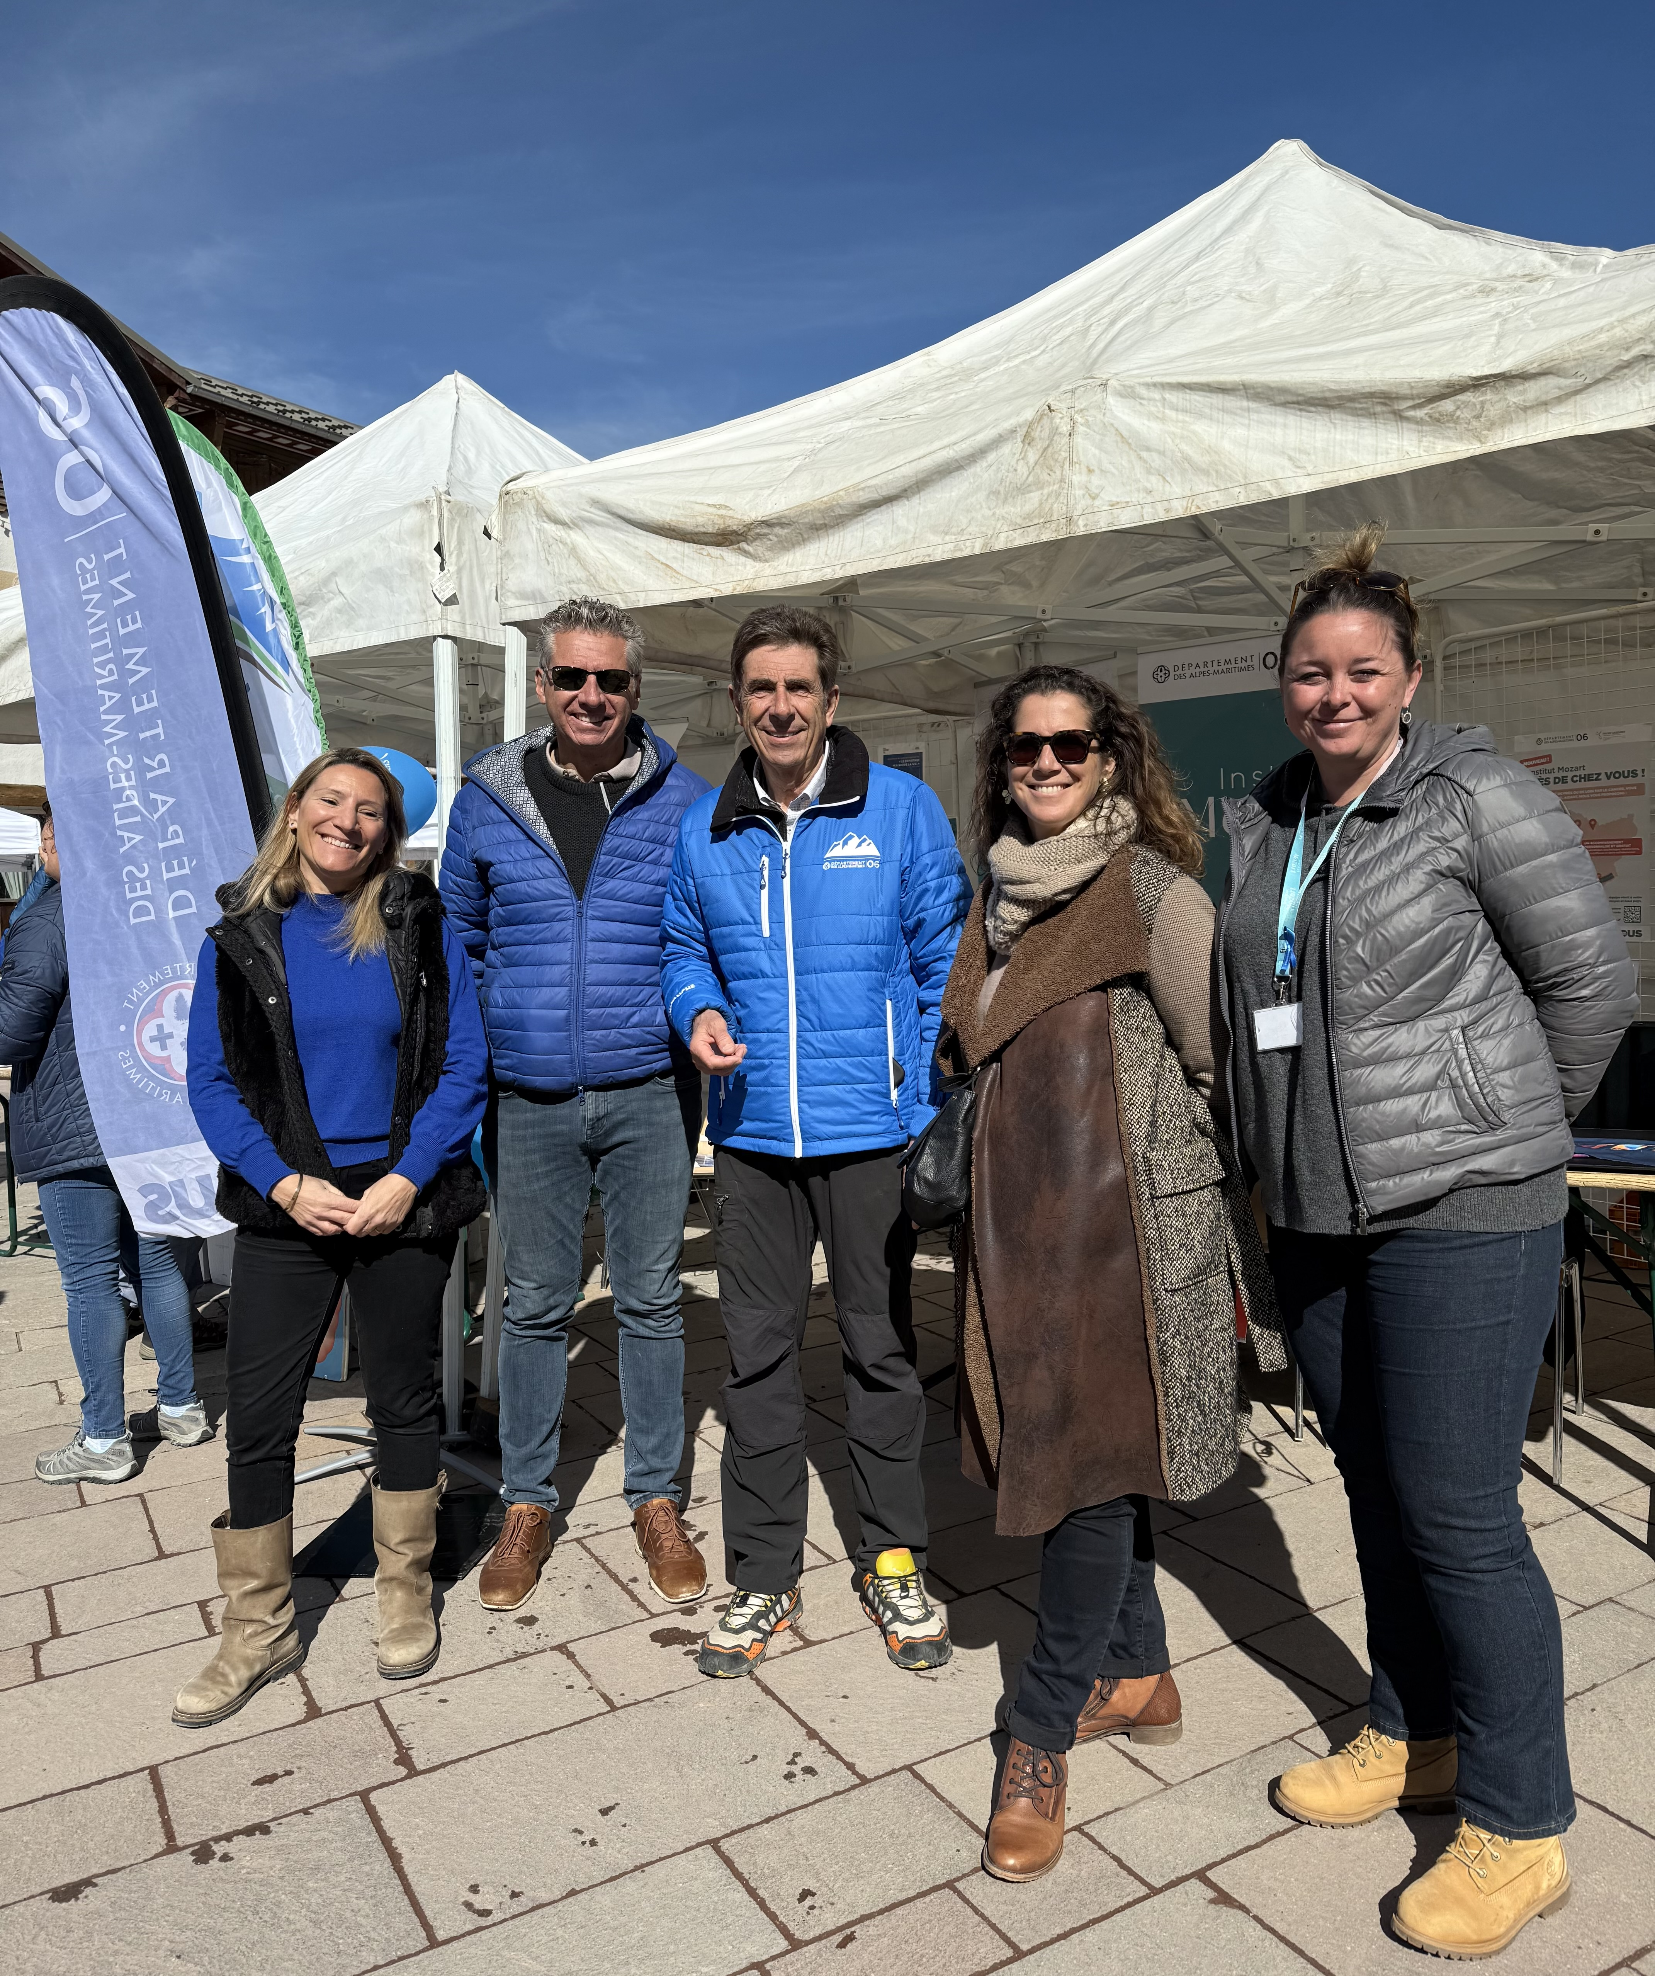
Remerciements à nos partenaires et Professionnels pour leur implication et disponibilité chaque année renouvelée.


Annot 29 Mars 2025. Le Train de la Prevention

Sur le quai prêts à embarquer ,les marcheurs de Mars Bleu ont partagé un instant culturel montant dans le bon Wagon de la Prevention .

En partenariat avec les Chemins de Fer de Provence , la région Sud et la Mairie de Annot , les 30 randonneurs ont rallié Le Fugeret par la “Micheline”ZZ6 , piece historique du territoire avant de s’élancer sur les chemins de randonnée du retour.

Au bout du sentier , le temps de convivialité fut l’occasion à la Mutualité Française et la Ligue Contre le Cancer de renseigner et sensibiliser toutes les generations sur la nécessité du dépistage .
L’activité physique , l’hygiène alimentaire et la santé ont trouvé un echo en ce mois de Mars dans cette magnifique vallée , territoire de la CPTSH3VE.

